SH ČMS - SBOR DOBROVOLNÝCH HASIČŮ NEKOŘ
POŘÁDÁ XX. ROČNÍK HASIČSKÉ SOUTĚŽE
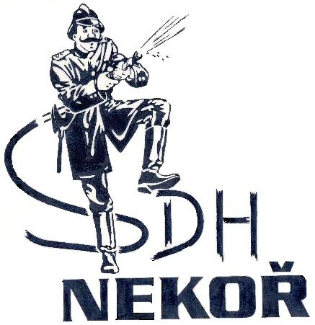
NEKOŘSKÝ
POHÁR

21. 9. 2024 OD 10⁰⁰ HODIN
NA HASIČSKÉM CVIČIŠTI
SOUTĚŽ JE ZAŘAZENA DO SERIÁLU
VELKÉ CENY ÚSTECKOORLICKA V POŽÁRNÍM ÚTOKU 2024
NAD SOUTĚŽÍ PŘEVZAL ZÁŠTITU
ROMAN LÍNEK
NÁMĚSTEK HEJTMANA PARDUBICKÉHO KRAJE

NA VAŠI ÚČAST SE TĚŠÍ NEKOŘŠTÍ HASIČI
PROPOZICE:
PRAVIDLA: POŽÁRNÍ ÚTOK DLE PLATNÉ SMĚRNICE HASIČSKÝCH SPORTOVNÍCH SOUTĚŽÍ, A PRAVIDEL PRO
VELKOU CENU ÚSTECKOORLICKA.
MUŽI - 3 HADICE „B“, ŽENY, VETERÁNI, VETERÁNKY - 2 HADICE „B“,
VEŠKERÉ NÁŘADÍ I PROUDNICE VLASTNÍ.
NÁSTŘIKOVÉ TERČE, MĚŘĚNÍ ELEKTRONICKOU ČASOMÍROU SE ZOBRAZENÍM NA SVĚTELNÉ TABULI.

KATEGORIE: MUŽI – ŽENY: BEZ ROZDÍLU VĚKU
VETERÁNI: ŽENY VĚK 30+, MUŽI VĚK 35+ (viz pravidla VCU 2024)
MÍSTO AKCE: HASIČSKÉ CVIČIŠTĚ. TRASA BUDE ZNAČENA.
ČAS KONÁNÍ: PRESENTACE OD 8³⁰ - 9³⁰ HODIN
ZAHÁJENÍ V 9⁴⁵ HODIN NÁSTUPEM
PŘÍPRAVA PRVNÍHO DRUŽSTVA V 10⁰⁰ HODIN
STARTOVNÉ 250,- KČ ZA KAŽDÉ DRUŽSTVO BUDE HRAZENO NA MÍSTĚ PŘI PRESENTACI.
PŘIHLÁŠKY: JANA KUBÍČKOVÁ BERKOVÁ, SDH NEKOŘ, 561 63 NEKOŘ
TELEFONICKY NEBO SMS: 777025129
E-MAIL: berkova.janina@tiscali.cz
PŘIHLÁŠENÍ JE MOŽNÉ I V MÍSTĚ SOUTĚŽE
CENY: DRUŽSTVA NA PŘEDNÍCH MÍSTECH OBDRŽÍ POHÁRY A VĚCNÉ CENY OD SPONZORŮ AKCE.
KAŽDÉ DRUŽSTVO OBDRŽÍ DIPLOM.
OSTATNÍ: ZÁKLADNA BETONOVÁ S ODVODNĚNÍM,
DRÁHA TRAVNATÝ POVRCH.
POŘADÍ NA STARTU DLE PŘIHLÁŠEK.
PODÁNÍ PROTESTU DLE PRAVIDEL PS, KAUCE 100,- KČ.
VETERÁNI: PROBĚHNE V ČASE PŘED ZÁVĚREČNÝM NÁSTUPEM

VELITEL SOUTĚŽE: Pomikálek Petr
 STAROSTA SDH VELITEL SDH
LEHKÝ Pavel POMIKÁLEK Petr

